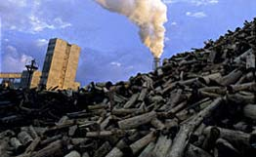

ХИМИЧЕСКАЯ АВАРИЯ

ХИМИЧЕСКАЯ АВАРИЯ – это нарушение технологических процессов на производстве, повреждение трубопроводов, емкостей, хранилищ, транспортных средств, приводящее к выбросу аварийных химически опасных веществ (АХОВ) в атмосферу в количествах, представляющих опасность для жизни и здоровья людей, функционирования биосферы.
Крупными запасами АХОВ, главным образом хлора, аммиака, фосгена, синильной кислоты, сернистого ангидрида и других веществ, располагают химические, целлюлозно-бумажные и перерабатывающие комбинаты, заводы минеральных удобрений, черной и цветной металлургии, а также хладокомбинаты, пивзаводы, кондитерские фабрики, овощебазы и водопроводные станции.
Опасность химической аварии для людей и животных заключается в нарушении нормальной жизнедеятельности организма и возможности отдаленных генетических последствий, а при определенных обстоятельствах – в летальном исходе при попадании АХВ в организм через органы дыхания, кожу, слизистые оболочки, раны и вместе с пищей.

Предупредительные мероприятия

Уточните, находится ли вблизи места Вашего проживания или работы химически опасный объект. Если да, то ознакомьтесь со свойствами, отличительными признаками и потенциальной опасностью АХОВ, имеющихся на данном объекте. Запомните характерные особенности сигнала оповещения населения об аварии «Внимание всем!» (вой сирен и прерывистые гудки предприятий), порядок действий при его получении, правила герметизации помещения, защиты продовольствия и воды. Изготовьте и храните в доступном месте ватно-марлевые повязки для себя и членов семьи, а также памятку по действиям населения при аварии на химически опасном объекте. При возможности приобретите противогазы с коробками, защищающими от соответствующих видов АХОВ.

Правила поведения при химической аварии

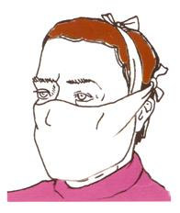
Для обучающихся

- После получения сигнала тревоги с сообщениями о выбросе в атмосферу опасного химического вещества не покидать здание школы до приказа администрации школы.
- Надеть индивидуальные средства защиты (респираторы, противогазы); при их отсутствии - ватно-марлевые повязки или другие подручные изделия из ткани, намочив их водой.
- Закрыть окна, форточки.
- Перед выходом из здания школы максимально защитите кожные покровы (лицо, руки и др. части тела).
- Эвакуироваться быстро, но без паники.
- Слушать указания учителя о дальнейших действиях.
- При передвижении по зараженной территории необходимо соблюдать следующие правила:

  - передвигаться быстро, но не бежать; стараться не поднимать пыли;
  - обходить стороной туманоподобные образования;
  - не касаться окружающих предметов, ни к чему не прислоняться;
  - не наступать на капли жидкости или порошкообразные россыпи;
  - при обнаружении следов химических веществ на коже, одежде, обуви удалить их подручными средствами (бинтом, носовым платком, тряпочкой) и промыть это место по возможности водой или другой чистой жидкостью;
  - не снимать средств индивидуальной защиты до соответствующих распоряжений.
8. По прибытии в безопасную зону необходимо пройти регистрацию и санитарную обработку.

Для учителей

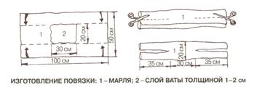
- При получении сигнала тревоги с сообщением о выбросе в атмосферу опасного химического вещества закрыть все окна и форточки в школе.
- Обеспечить обучающихся индивидуальными средствами защиты или использовать подручные средства из ткани, которые необходимо смочить водой. Слушать дальнейшие указания.
- Организовать детей для выхода из помещения и передвижения к месту эвакуации. Взять классный журнал.
- Провести инструктаж: передвигаться по зараженной местности перпендикулярно направлению ветра.
- Эвакуироваться вместе с детьми в безопасную зону.
- По прибытии в район размещения провести регистрацию детей.
- Организовать санитарную обработку и размещение детей.

Для родителей

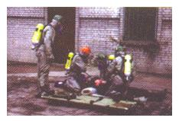
- Помните о том, что эвакуация детей в безопасную зону лучше проходит коллективно.
- Если вы не работаете или находитесь в это время дома, подготовьте всё необходимое и эвакуируйтесь вместе с детьми по месту проживания или с коллективом школы.
- При наличии личного транспорта можете с разрешения администрации забрать детей и передвигаться к месту дислокации самостоятельно.
- Перед эвакуацией отключите все электроприборы, сделайте запас воды и продуктов. Возьмите документы, ценные вещи, запасные и тёплые вещи.
- Изготовьте подручные средства индивидуальной защиты из плотной ткани для себя и ваших детей.

Как действовать после химической аварии
При подозрении на поражение АХОВ исключите любые физические нагрузки, примите обильное питье (молоко, чай) и немедленно обратитесь к врачу. Вход в здания разрешается только после контрольной проверки содержания в них АХОВ. Если Вы попали под непосредственное воздействие АХОВ, то при первой возможности примите душ. Зараженную одежду постирайте, а при невозможности стирки – выбросите. Проведите тщательную влажную уборку помещения. Воздержитесь от употребления водопроводной (колодезной) воды, фруктов и овощей из огорода, мяса скота и птицы, забитых после аварии, до официального заключения об их безопасности.

